**МБОУ «Средняя школа №9» г. Рославля Смоленской области**

**Публикации педагогов по вопросам обучения и воспитания**

**В НАШЕЙ ШКОЛЕ УЧАТ И УЧАТСЯ**

**глубоко, системно и последовательно мыслить,**

**быть творцами в большом и малом,**

**не бояться трудностей, а преодолевать их.**

Содержание:

*Основное общее образование*

Налётова Г.Н. учитель математики. **Внеклассное мероприятие «Тропа математических испытаний» (Игра для учащихся 5-6 класса)**

*Коррекционно-развивающее обучение*

Борисова С.И. учитель-логопед. **Развитие артикуляционной моторики.**

**Внеклассное мероприятие**

**«Тропа математических испытаний»**

**(Игра для учащихся 5-6 класса)**

***Материал подготовлен и представлен***

***учителем математики***

***Налётовой Галиной Николаевной***

**Цели игры:**

* развитие математических способностей, сообразительности, любознательности, логического мышления;
* развитие и укрепление интереса к математике, расширение кругозора учащихся, повышение уровня их математической культуры;
* развитие коммуникационных способностей, уверенности и раскованности в общении;
* воспитание ответственного отношения к коллективной деятельности.

**Оборудование:** компьютер;мультимедийный проектор, презентация игры (выполнена Power Point 2007), жетоны с указанным количеством баллов, секундомер.

**Ход игры**

***Учитель.***Дорогие ребята, я рада приветствовать вас на игре «Тропа математических испытаний». У этой игры простые правила (учитель объясняет правила игры).

Право первого хода выиграет команда давшая большее количество верных ответов, за меньший промежуток времени, при разгадывании кроссворда. 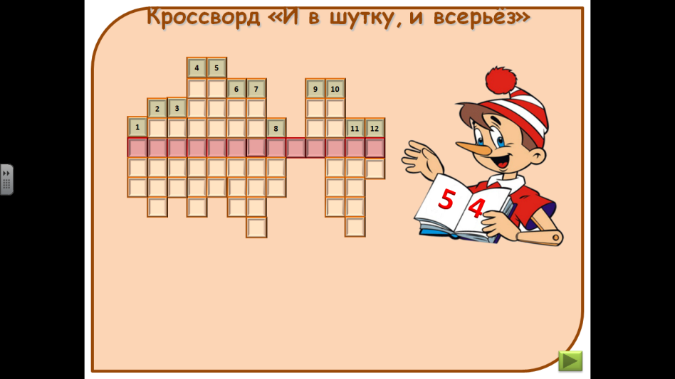

Вопросы

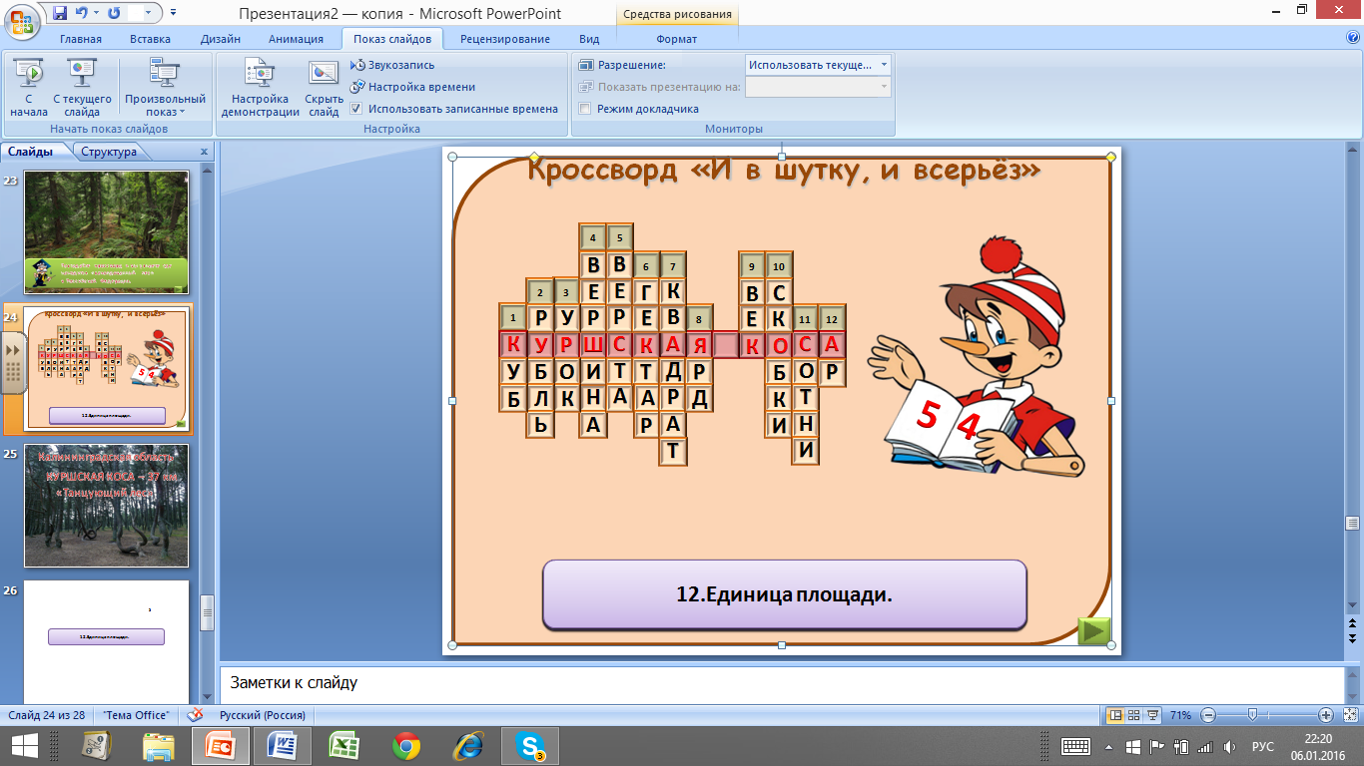1. Прямоугольный параллелепипед, у которого все ребре равны. (Куб)

2. Денежная единица. (Рубль)

3. Время, отведённое в школе для занятия одним предметом. (Урок)

4. Элемент треугольника. (Вершина)

5. Старинная русская мера длины. (Верста)

6.Единица площади, равная 10000 м2. (Гектар)

7. Вторая степень числа. (Квадрат)

8. Английская мера длины. (Ярд)

9. Столетие (Век)

10. Знаки, которые ставят тогда, когда надо изменить порядок действий. (Скобки)

11. Третий разряд любого класса. (Сотни)

12. Единица площади. (Ар)

**Что же находится примечательного на Куршской косе?**

**Для этого нам предстоит пройти по тропам математических испытаний.**

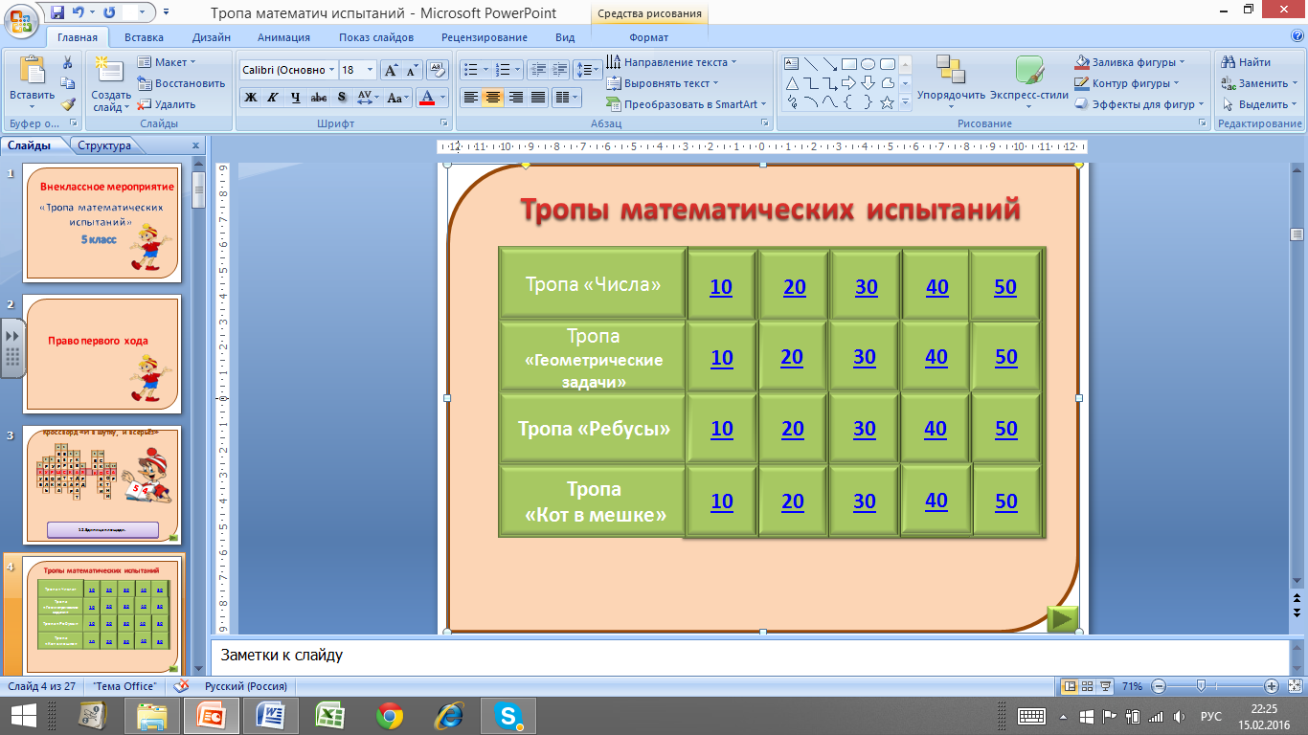

**Тропа "Числа"**

**10.** Числа, которые используются при счёте предметов (Натуральные)

**20.** Сколько времени прошло с 10 часов вечера до 5 часов утра? (7)

**30.** Наибольшее трёхзначное число, делящееся на 4 без остатка. (996)

**40.** Самое маленькое четырехзначное число, в записи которого цифры различны.(1023)

**50.** Сумма двух чисел - трехзначное число, которое оканчивается на 27.

Одно из чисел оканчивается на ноль, но если стереть этот ноль, то мы получим другое число.

Найдите сумму двух чисел, чему равна сумма цифр этого числа ? (570 и 57, сумма 627)

**Тропа "Геометрические задачи"**

**10.** Какая мера длины наименьшая? (Локоть, метр, аршин)

**A**

**K**

**B**

**H**

**E**

**F**

**G**

**D**

**L**

**C**

**20.** Площадь квадрата равна 36 см2 . Чему равна длина его стороны? (6 см)

**30.** Сколько останется у квадрата углов, если один из них отрезать? (5)

**40.** Жители страны Лиллипутия сделали одеяло для Гулливера из разных кусков материала, который был у них под рукой. Чему равна площадь одеяла прямоугольной формы ABCD если: площадь куска квадратной формы AEFK - 4 единицы площади, площадь куска квадратной формы GHCL - 9 единиц площади, точки E, F, G, и H лежат на одной прямой, и длина отрезка FG равна 5-ти единицам длины. ( 50 ед.)

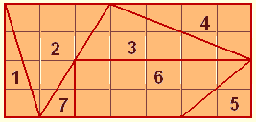**50.** Пять Маленьких Поварят решили разделить между собой большую прямоугольную шоколадку. Но она упала на пол и когда они развернули ее, то увидели, что шоколадка разбилась на 7 кусков. Николай съел самый большой кусок. Света и Маша съели одно и тоже количество шоколада, но Света съела три куска, а Маша только один кусок. Белла съела 1/7 часть целой шоколадки, и Катя съела все остальное. Какой кусок шоколадки достался Кате ? **(№2)**

**Тропа "Ребусы"**

**10.**

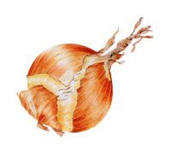

**,**

**,**

**,**

(Луч)

**20.**

**Рисунок1.wmf**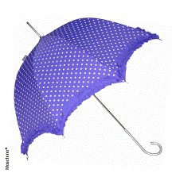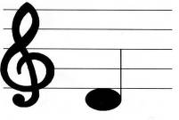

(Отрезок)

**30.**

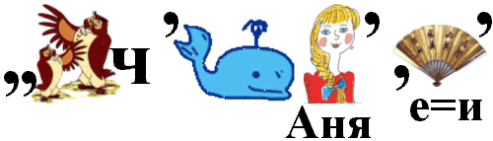

(Вычитание)

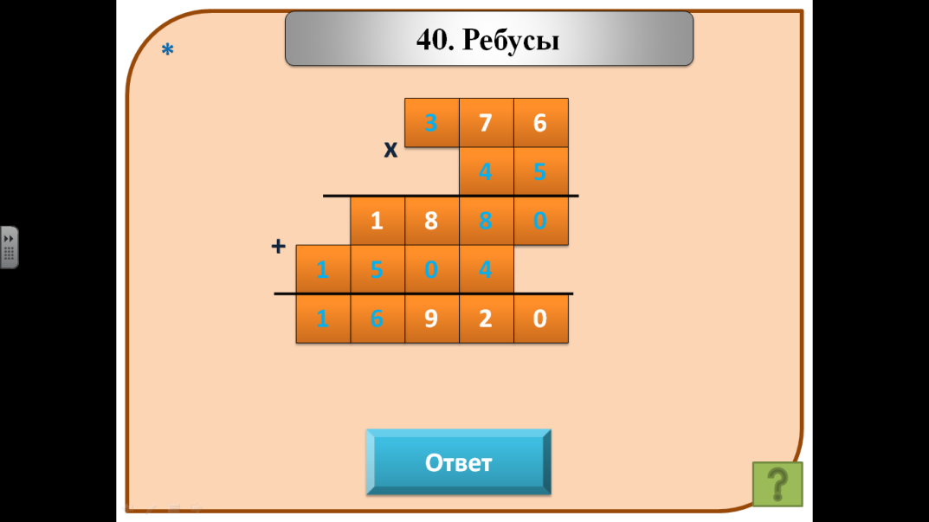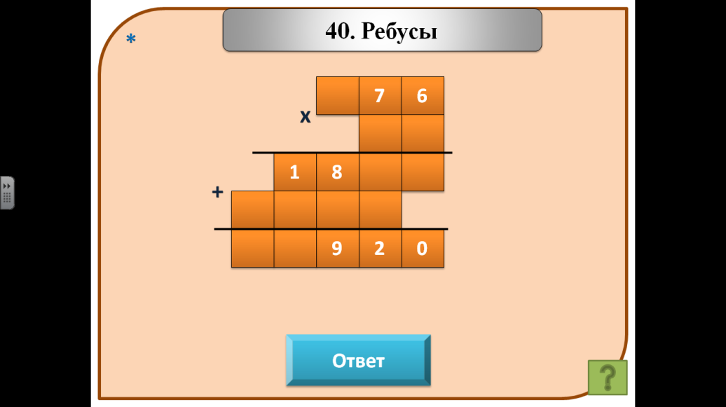**40.**

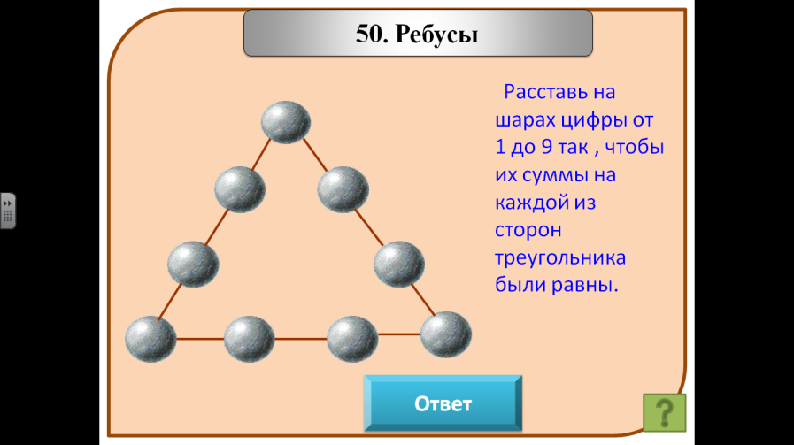**50.** Расставь на шарах цифры от 1 до 9 так , чтобы их суммы на каждой из сторон треугольника были равны.

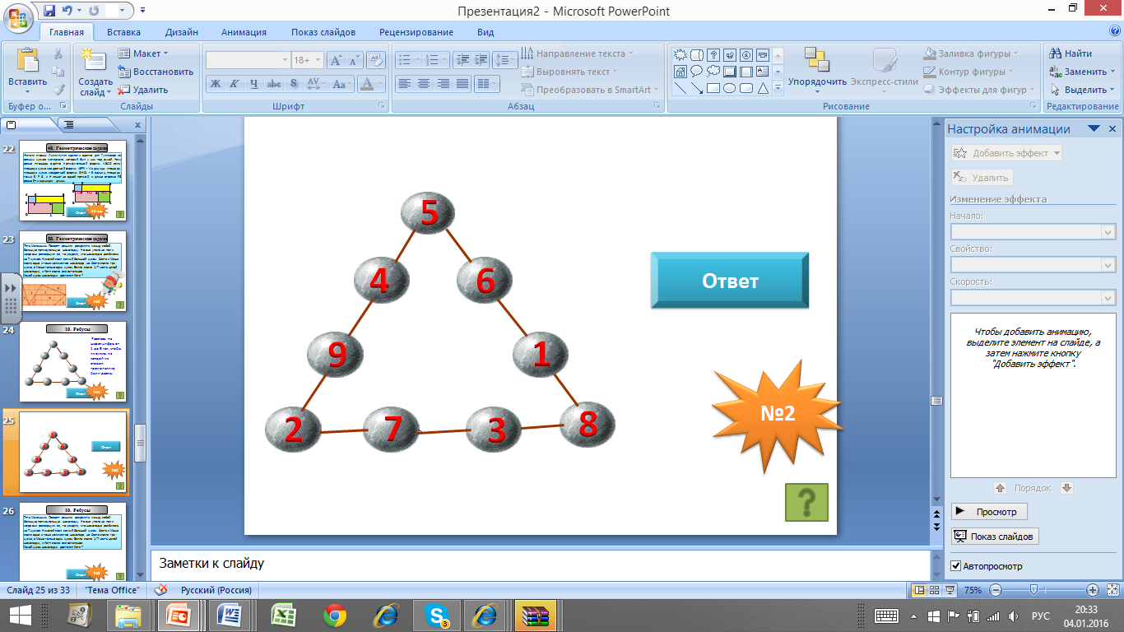

**Тропа "Кот в мешке"**

**10.** 20 = 6 *3 + 2 2 есть … от деления числа 20 на число 2

(Делимое, частное, остаток)

**20.** Миллион миллионов (Биллион, квадриллион, миллион)

**30.** Этот математический термин в переводе с греческого означает струна. Что это?

(Отрезок, луч, хорда)

**40.** Десятина – это мера …(Длины, площади, объёма)

**50.** В каком году была издана «Арифметика» русского математика Л.Ф. Магницкого

(1703, 1831, 1961)

**Вы успешно прошли по тропам математических испытаний. Перед вами фото "танцующего леса". Это Калининградская область, 37 км Куршской косы.**

Подведение итогов и награждение победителей.

**Развитие артикуляционной моторики.**

***Материал подготовлен учителем- логопедом***

***Борисовой Светланой Ивановной***

Своевременное овладение правильной, чистой речью имеет важное значение для формирования полноценной личности. Че­ловек с хорошо развитой речью легко вступает в общение, он может понятно выражать свои мысли и желания, задавать вопро­сы, договариваться о совместной деятельности. И наоборот, неясная речь весьма затруд­няет взаимоотношения с окружающими и нередко накладывает тяжелый отпечаток на характер человека. Хорошо развитая речь является одним из основных показателей готовнос­ти ребенка к успешному обучению в школе. Недостатки речи могут привести к неуспеваемости, породить неуверенность в своих силах, а это будет иметь далеко идущие негативные последствия. Поэтому начинать заботиться о правильности речи ребенка надо как можно раньше. К сожалению, количество детей с дефектами речи, в том числе и с нарушениями звукопроизношения, год от года не уменьшается, а растет.

Звуки — основной строительный материал человеческой речи, и только при их четкой, точной передаче речь может быть понята правильно, а значит — служить средством общения.

Правильное произношение необходимо ребенку для уверенного общения, успешного обучения, грамотного чтения и письма, гармоничного развития. По данным научных исследований, примерно 40 % детей нашей страны, у которых речь должна быть сформирована, неверно произносят звуки родного языка, и количество таких малышей не уменьшается.

Нарушение звукопроизношения не только косметический дефект, но и серьезное препятствие в овладении ребенком письменной речью. Оно отрицательно влияет на эмоциональное состояние малыша, его самооценку, формирование личностных черт, общение со сверстниками.

Речь не является врожденной способностью, она формирует­ся постепенно, и ее развитие зависит от многих причин. Одним из условий нормального становления звукопроизношения явля­ется полноценная работа артикуляционного аппарата. Бытую­щее мнение о том, что звукопроизносительная сторона речи ребенка развивается самостоятельно, без специального воздей­ствия и помощи взрослых — будто бы ребенок сам постепенно овладевает правильным произношением, — глубоко ошибочно. Но именно оно часто является причиной того, что развитие звуковой стороны речи, особенно в раннем возрасте, происхо­дит самотеком, без должного внимания со стороны родителей и воспитателей, и поэтому значительное число детей дошколь­ного возраста имеет те или другие недочеты произношения. А поскольку сами собой эти недостатки не исправляются, еже­часно мы слышим в той или иной мере дефектную речь как детей, так и взрослых.

Невмешательство в процесс формирования детской речи почти всегда влечет за собой отставание в развитии. Дефекты звукопроизношения, возникнув и закрепившись в детстве, с большим трудом преодолеваются в последующие годы и могут сохраниться на всю жизнь. Компенсировать дефект может только квалифицированная помощь.

Воспитание чистой речи у детей — задача большой общест­венной значимости, и серьезность ее должны осознавать все: логопеды, родители, воспитатели, учителя.

Артикуляционные упражнения могут использоваться, начиная с раннего возраста детей в профилактических целях (для пред­отвращения неправильной постановки звуков речи), а также для коррекции уже имеющихся речевых нарушений различной этиологии, патогенеза, симптоматики. Выработке артикуляци­онных укладов групп звуков (шипящих, свистящих и др.) способствуют специально подобранные комплексы уп­ражнений. Логопед подби­рает необходимые упражнения и составляет комплекс для каж­дого конкретного случая, даёт домашнее задание родителям, воспитателям.

**Комплексы упражнений для свистящих звуков (С, З, Ц)**

* ***«Лопатка»*** - улыбнуться, приоткрыть рот, широкий передний край языка положить на нижнюю губу, удерживать под счет 1-5, 1-10.
* ***«Наказать непослушный язык»*** - положение языка как при упражнении «Лопатка», - язычок лежит на нижней губе, пошлепывая его губами произносить «ПЯ-ПЯ-ПЯ-ПЯ». Язык не должен напрягаться в это время или «убегать» в рот.
* ***«Чистим зубы»*** - улыбнуться, показать зубы рот полуоткрыт, кончик языка двигается по нижним зубам из стороны в сторону, потом снизу вверх (как зубная щетка).
* ***«Кто дальше?»*** - улыбнуться, положить широкий передний край языка на нижнюю губу и, как бы произнося длительно звук Ф, сдуть ватку на противоположный край стола.

**Все упражнения выполнять перед зеркалом 2 раза в день, по 5-6 раз каждое упражнение**.

**Комплекс упражнений для шипящих звуков (Ш, Ж, Ч, Щ)**

* ***«Лопатка»*** - улыбнуться, приоткрыть рот, широкий передний край языка положить на нижнюю губу, удерживать под счет 1-5, 1-10.
* ***«Наказать непослушный язык»*** - положение языка кА при упражнении «Лопатка», - язычок лежит на нижней губе, пошлепывая его губами произносить «ПЯ-ПЯ-ПЯ-ПЯ». Язык не должен напрягаться в это время или «убегать» в рот.
* ***«Грибок»*** - язык внутри рта, рот широко открыт, язык поднимается к верхнему небу( как грибок к солнышку) удерживается под счет 1-5.
* ***«Кто дальше?»*** - улыбнуться, положить широкий передний край языка на нижнюю губу и, как бы произнося длительно звук Ф, сдуть ватку на противоположный край стола.
* ***«Вкусное варенье»*** - слегка приоткрыть рот, язык двигается по верхней губе снизу вверх, но не из стороны в сторону (как будто слизывает варенье). Нижняя челюсть должна быть неподвижна.
* ***«Фокус»*** - улыбнуться, приоткрыть рот, широкий передний край языка положить на верхнюю губу так, чтобы боковые края его были прижаты, а посередине языка был желобок, и сдуть ватку, положенную на кончик носа . ватка должна полететь вверх. Следить, чтобы нижняя челюсть была неподвижна. Нижняя губа не должна натягиваться на нижние зубы.
* ***«Гармошка»*** - улыбнуться, приоткрыть рот, приклеить язык к небу и, не отпуская языка, закрывать и открывать рот. Губы находятся в положении улыбки. Рот надо стараться открывать шире, а язык удерживать в верхнем положении.

**Все упражнения выполнять перед зеркалом 2 раза в день, по 5-6 раз каждое упражнение.**

**Комплекс упражнений для звука [Л]**

* ***«Наказать непослушный язык»*** - положение языка как при упражнении «Лопатка», - язычок лежит на нижней губе, пошлепывая его губами произносить «ПЯ-ПЯ-ПЯ-ПЯ». Язык не должен напрягаться в это время или «убегать» в рот.
* ***«Вкусное варенье»*** - слегка приоткрыть рот, язык двигается по верхней губе снизу вверх, но не из стороны в сторону (как будто слизывает варенье). Нижняя челюсть должна быть неподвижна.
* ***«Индюк»*** - приоткрыть рот, положить язык на верхнюю губу и производить движения широким передним краем языка по верхней губе вперед и назад, стараясь не отрывать язык от губы – как бы поглаживая ее. Сначала производить медленные движения, потом убыстрить темп и добавить голос, пока не послышится БЛ-БЛ-БЛ-БЛ ( как индюк болбочет).
* ***«Качели» -*** улыбнуться, показать зубы, приоткрыть рот, положить широкий язык за нижние зубы (с внутренней стороны) и удерживать в таком положении под счет от 1 до 5. потом поднять широкий язык за верхние зубы и так же удерживать под счет от 1 до 5.
* ***« Лошадка» -*** улыбнуться, показать зубы, приоткрыть рот и пощелкать кончиком языка ( как лошадка цокает).
* ***«Пощелкай беззвучно» -*** те же движения языком как и в упражнении «Лошадка», но беззвучно.

**Все упражнения выполнять перед зеркалом 2 раза в день, по 5-6 раз каждое упражнение.**

**Комплекс упражнений для звука [Р]**

* ***«Чистим зубы»*** - улыбнуться, показать зубы, рот полуоткрыт, кончик языка двигается по верхним зубам с внутренней стороны из стороны в сторону. (как зубная щетка).
* ***«Маляр» -*** улыбнуться, открыть рот и «погладить» кончиком языка твердое небо, делая движения языком вперед-назад (как кисть маляра).
* ***«Кто дальше?»*** - улыбнуться, положить широкий передний край языка на нижнюю губу и, как бы произнося длительно звук Ф, сдуть ватку на противоположный край стола.
* ***«Вкусное варенье»*** - слегка приоткрыть рот, язык двигается по верхней губе снизу вверх, но не из стороны в сторону (как будто слизывает варенье). Нижняя челюсть должна быть неподвижна.
* ***«Индюк» -*** приоткрыть рот, положить язык на верхнюю губу и производить движения широким передним краем языка по верхней губе вперед и назад, стараясь не отрывать язык от губы – как бы поглаживая ее. Сначала производить медленные движения, потом убыстрить темп и добавить голос, пока не послышится БЛ-БЛ-БЛ-БЛ ( как индюк болбочет).
* ***«Барабанщики» -*** улыбнуться, открыть рот и постучать кончиком за верхними зубами, многократно и отчетливо произнося: Д-Д-Д-Д. постепенно убыстрять темп.

**Все упражнения выполнять перед зеркалом 2 раза в день, по 5-6 раз каждое упражнение.**

**Методические указания к   проведению гимнастики.**

* Упражнения для артикуляционной гимнастики нельзя подбирать произвольно. Следует предусматривать те артикуляционные уклады, которые необходимо сформировать.
* Проводить гимнастику надо ежедневно, чтобы вырабатываемые у детей двигательные навыки закреплялись, становились более прочными.
* Не следует предлагать детям более 2-3 упражнений.
* При отборе материала надо соблюдать последовательность, идти от простых упражнений к более сложным.
* В любом упражнении все движения органов артикуляционного аппарата осуществляется последовательно, с паузами перед каждым движением, чтобы взрослый мог контролировать качество движения, а ребенок – ощущать, осознавать, контролировать и запоминать свои действия. Сначала упражнения выполняются в медленном темпе перед зеркалом, т.е. для достижения конечного результата используется зрительный самоконтроль.
* После того как ребенок научится выполнять движения, зеркало убирают, и функции контроля берут на себя собственные кинестетические ощущения ребенка (ощущения движения и положения органов артикуляционного аппарата).
* Каждому упражнению в соответствии с выполняемым действием дается название (например, движения широкого кончика языка за верхние и нижние зубы «Качели»), к нему подбирается картинка – образ. Картинка служит ребенку образцом для подражания какому-либо предмету или его движениям при выполнении упражнений артикуляционной гимнастики.
* Дозировка количества повторений одного и того же упражнения должна быть строго индивидуальной как для каждого данного ребенка, так и для каждого данного периода работы с ним. На первых занятиях иногда приходится ограничиваться двукратным выполнением упражнений в связи с повышенной истощаемостью упражняемой мышцы. В дальнейшем можно доводить количество повторений до 15-20 .
* Из выполняемых упражнений новым может быть только одно, другие даются для повторения и закрепления (4-5 упр.).
* Проводить артикуляционную гимнастику надо эмоционально, в игровой форме. Для красочного и забавного занятия используются картинки, игрушки, сказочные герои, художественное слово.
* Упражнения выполняются сидя перед зеркалом, дети должны видеть лицо педагога и свое лицо. Лицо должно быть хорошо освещено, а губы – ярко окрашены.
* Педагог следит за качеством выполняемых упражнений: точностью и правильностью движения, плавностью и легкостью, достаточным объемом движения, темпом выполнения, устойчивостью, хорошей переключаемостью с одного движения на другое.
* Работа над каждым упражнением идет в определенной последовательности:

- *рассказ о предстоящем упражнении с использованием игровых приемов;*

- *показ упражнения;*

*- выполнение упражнения детьми перед зеркалом;*

- *проверка правильности выполнения, указание на ошибку.*

Литература:

1. Коноваленко В.В. Артикуляционная и пальчиковая гимнастика и дыхательно-голосовые упражнения. –М., Гном и Д, 2014.
2. Куликовская Т.А. Артикуляционная гимнастика в считалках. М., Гном, 2014.
3. Лазаренко О.И. Артикуляционно-пальчиковая гимнастика. Комплекс упражнений. М., Айрис-пресс, 2015.
4. Филичева Т.Б., Чивилева Н. А., Чир­ки­на Г.В. Ос­но­вы ло­го­пе­дии. - М., 1989.
5. Фомичева М.Ф. Воспитание у детей правильного произношения. - М., 1981.